ЗАКЛЮЧЕНИЕ
о результатах общественных обсуждений

29 ноября 2022 г.
^{дата оформления заключения}

I. Общие сведения об общественных обсуждениях

1. Наименование проекта, рассмотренного на общественных обсуждениях | Проект правил землепользования  и застройки сельского поселения «Пертоминское» Приморского муниципального района Архангельской области
2. Организатор общественных обсуждений | Комиссия по подготовке проектов правил землепользования и застройки муниципальных образований Архангельской области
3. Информация о территории, в пределах которой проводились общественные обсуждения, и сроке проведения общественных обсуждений | Территория сельского поселения «Пертоминское» Приморского муниципального района Архангельской области (все населённые пункты сельского поселения).  Срок проведения общественных обсуждений по проекту правил землепользования и застройки сельского поселения «Пертоминское» Приморского муниципального района Архангельской области – 1 месяц (с 3 ноября 2022 г. по 3 декабря 2022 г.).
4. Сведения о количестве участников общественных обсуждений, принявших участие в общественных обсуждениях | 1 участник
5. Реквизиты протокола общественных обсуждений | Протокол общественных обсуждений  по проекту правил землепользования и застройки сельского поселения «Пертоминское» Приморского муниципального района Архангельской области от 25 ноября 2022 г.

II. Предложения и замечания, касающиеся проекта, внесенные
участниками общественных обсуждений

1. Содержание предложений и замечаний, касающихся проекта, внесенных участниками общественных обсуждений, постоянно проживающих на территории, в пределах которой проведены общественные обсуждения:
1.1 | Предложений и замечаний не поступило
2. Содержание предложений и замечаний, касающихся проекта, внесенных иными участниками общественных обсуждений:
2.1 | Учесть протокол комиссии по подготовке проектов правил землепользования и застройки муниципальных образований Архангельской области № 65 от 03.12.2020.
2.2 | На карте градостроительного зонирования д. Летний Наволок, д. Пушлахта, д. Яреньга, д. Луда, д. Летняя Золотица, д. Лопшеньга, п. Пертоминск, м. Орловский, остров Жижгин необходимо вернуть к действующему зонированию, поскольку никаких предложений по их изменениям не поступало и потребности не возникало.
2.3 | д. Лопшеньга – часть участка, отмеченного как Р-1, должна быть включена в производственную зону. На данной территории размещаются складские помещения и гаражи национального парка, которые не могут быть оформлены и поставлены на кадастровый учет без указанных изменений в документах территориального планирования. Отмеченный на рисунке участок Сх-1 должен быть переведен в ОД-1. (приложение 1)
2.4 | д. Уна: зону ЗЗ заменить на Ж-1. д. Уна окружена лесами, дополнительной лесопарковой зоны в границах населенного пункта не требуется, а территория для строительства жилых домов востребована гражданами. (приложение 2)
2.5 | Порядок применения и внесения изменений. Статья 27. Приведен не полный перечень территориальных зон. Отсутствует зона СН-4.
2.6 | В регламенте зоны Ж-1 основные виды разрешенного использования дополнить видом «Объекты культурно-досуговой деятельности» (код 3.6.1).
2.7 | В регламенте зоны Ж-1 для основных видов «Амбулаторно-поликлиническое обслуживание» и «Объекты дорожного сервиса» установить предельное количество этажей – 2.
2.8 | Регламент зоны Ж-1 дополнить требованиями согласно приложению 3.
2.9 | Регламент зоны Ж-1 дополнить требованием «Расстояния между жилыми зданиями, жилыми и общественными, а также производственными зданиями следует принимать на основе расчетов инсоляции и освещенности в соответствии с требованиями, СанПиН 2.2.1/2.1.1.1076-01, нормами освещенности, приведенными в СП 52.13330.2011, а также в соответствии с противопожарными требованиями, установленными главой 15 "Требования пожарной безопасности при градостроительной деятельности" раздела II "Требования пожарной безопасности при проектировании, строительстве и эксплуатации поселений и городских округов" Технического регламента о требованиях пожарной безопасности (Федеральный закон от 22 июля 2008 г. N 123-ФЗ).»
2.10 | В регламенте зоны ОД-1 основные виды разрешенного использования дополнить видами «Объекты культурно-досуговой деятельности» (код 3.6.1) и «Деловое управление» (код 4.1).
2.11 | В регламенте зоны ОД-1 для вида разрешенного использования «Коммунальное обслуживание» установить:  Минимальный отступ от красных линий – 5;  Минимальный отступ от границ земельного участка – 5;  Предельное количество этажей – 2;  Максимальный процент застройки – 60.
2.12 | В регламент зоны ОД-1 добавить требования для хранения индивидуального транспорта согласно приложению 4.
2.13 | Регламенты зон ОД-1 и П-1 дополнить требованием «Размеры земельных участков для объектов общественного использования должны быть с учетом размещения на земельном участке стоянок для автотранспорта посетителей, зоны подхода посетителей и хозяйственной зоны объекта».
2.14 | В регламент зоны ОД-1 добавить требования согласно приложению 5.
2.15 | В регламенте зоны П-1 вид разрешенного использования «Земельные участки (территории) общего пользования» (код 12.0) перенести из вспомогательных в основные виды использования.
2.16 | В регламенте зоны П-1 для видов разрешенного использования установить:  - «Коммунальное обслуживание»:  Минимальный отступ от красных линий – 5 м;  Минимальный отступ от границ земельного участка – 5 м;  Предельное количество этажей – 3 этажа;  Максимальный процент застройки – 60 %;  - «Служебные гаражи» и «Объекты дорожного сервиса»:  Предельное количество этажей – 2 этажа;  - «Пищевая промышленность», «Строительная промышленность», «Связь» и «Склады»:  Предельное количество этажей – 3 этажа.
2.17 | В регламент зоны П-1 добавить требование:  «В соответствии с СанПиН 2.2.1/2.1.1.1200-03 «Санитарно-защитные зоны и санитарная классификация предприятий, сооружений и иных объектов» использование земельных участков и объектов капитального строительства, расположенных или планируемых к размещению в производственных зонах, в том числе объектов общественно-деловой застройки, должно осуществляться с учетом обеспечения санитарных разрывов и (или) санитарно-защитных зон от территории данных объектов до территории жилой застройки, иных территорий с нормируемыми показателями качества среды обитания в зависимости от класса опасности.»
2.18 | В регламенты зон СХ-1 и СХ-2 основные виды разрешенного использования дополнить видом «Земельные участки (территории) общего пользования» (код 12.0).
2.19 | В регламенте зоны СХ-2 для видов разрешенного использования установить:  - «Магазины»:  Минимальная площадь земельного участка – 200 кв.м;  Минимальный отступ от красных линий – 5 м;  Минимальный отступ от границ земельного участка – 3 м;  Предельное количество этажей – 2 этажа;  Максимальный процент застройки – 80;  - «Ведение огородничества»:  Максимальная площадь земельного участка – 500 кв.м;  Минимальный отступ от красных линий – 5 м;  Минимальный отступ от границ земельного участка – 1 м;  Предельное количество этажей – 1 этажа;  - «Ведение садоводства»:  Минимальная площадь земельного участка – 600 кв.м;  Минимальный отступ от красных линий – 5 м;  Минимальный отступ от границ земельного участка – 3 м;  Предельное количество этажей – 3 этажа;  - «Коммунальное обслуживание»:  Минимальный отступ от красных линий – 5 м;  Минимальный отступ от границ земельного участка – 5 м;  Предельное количество этажей – 3 этажа;  Максимальный процент застройки – 80 %;  - «Автомобильный транспорт»:  Минимальный отступ от красных линий – 5 м;  Минимальный отступ от границ земельного участка – 3 м;  Предельное количество этажей – 2 этажа;  Максимальный процент застройки – 60 %.
2.20 | В регламенте зоны Р-1 для видов разрешенного использования установить:  - «Магазины» и «Общественное питание»:  Максимальная площадь земельного участка – 1000 кв.м;  Предельное количество этажей – 2 этажа;  - «Спорт»:  Максимальная площадь земельного участка – 2000 кв.м;  - «Туристическое обслуживание»:  Максимальная площадь земельного участка – 4000 кв.м;  Предельное количество этажей – 3 этажа;  - «Коммунальное обслуживание»:  Минимальный отступ от красных линий – 5 м;  Минимальный отступ от границ земельного участка – 5 м;  Предельное количество этажей – 2 этажа;  Максимальный процент застройки – 60 %.
2.21 | В регламентах зон Р-2 и ЗЗ вид разрешенного использования «Охота и рыбалка» (код 5.3) убрать из основных видов, а вид разрешенного использования «Земельные участки (территории) общего пользования» (код 12.0) перенести из условно-разрешенных в основные виды использования.
2.22 | В регламенте зоны Р-2 и ЗЗ для вида разрешенного использования установить:  - «Коммунальное обслуживание»:  Минимальный отступ от красных линий – 5 м;  Минимальный отступ от границ земельного участка – 5 м;  Предельное количество этажей – 2 этажа.
2.23 | В регламенте зоны СН-1 для видов разрешенного использования установить:  - «Бытовое обслуживание»:  Минимальный отступ от красных линий – 5 м;  Минимальный отступ от границ земельного участка – 3 м;  Предельное количество этажей – 2 этажа;  Максимальный процент застройки – 80 %.  - «Коммунальное обслуживание»:  Минимальный отступ от красных линий – 5 м;  Минимальный отступ от границ земельного участка – 5 м;  Предельное количество этажей – 3 этажа;  Максимальный процент застройки – 80 %.
2.24 | В регламенте зоны СН-2 для видов разрешенного использования установить:  - «Коммунальное обслуживание»:  Минимальный отступ от красных линий – 5 м;  Минимальный отступ от границ земельного участка – 5 м;  Предельное количество этажей – 3 этажа;  Максимальный процент застройки – 80 %.
2.25 | Отсутствует градостроительный регламент для территориальной зоны СН-4, которая есть на карте градостроительного зонирования. Так же в порядке применения и внесения изменений в статье 27 приведен не полный перечень территориальных зон. Отсутствует зона СН-4.
2.26 | В регламенты территориальных зон Ж-1, ОД-1, П-1, СХ-1, СХ-2, Р-1, Р-2 в обязательном порядке дополнить статьи требованиями согласно приложению 6

III. Аргументированные рекомендации комиссии
при министерстве строительства и архитектуры Архангельской
области по организации и проведению общественных обсуждений

2.1 – 2.4 Комиссия считает целесообразным учесть данное предложение.
2.5 Комиссия считает целесообразным учесть данное предложение, с учетом выделения зоны рекреации по границе населенного пункта для соблюдения мер противопожарной безопасности.
2.6, 2.7 Комиссия считает целесообразным учесть данное предложение.
2.8 Комиссия считает нецелесообразным учитывать данное предложение по следующим причинам:
согласно статье 45.1 Федерального закона от 6 октября 2003 г. № 131-ФЗ «Об общих принципах организации местного самоуправления в Российской Федерации», вопросы, связанные с перечисленными в приложении 3 ограничениями и параметрами, регулируются правилами благоустройства территории муниципального образования;
СанПиН 2.1.2.2645-10. «Санитарно-эпидемиологические требования к условиям проживания в жилых зданиях и помещениях. Санитарно-эпидемиологические правила и нормативы» утратил силу с 1 марта 2021 г. в связи с изданием Постановления Правительства Российской Федерации от 8 октября 2020 г. № 1631.
Также комиссия отмечает, что, согласно статье 8 порядка применения проекта правил землепользования и застройки и внесения в них изменений, при использовании и застройке земельных участков соблюдение требований градостроительных регламентов является обязательным наряду с требованиями технических регламентов, санитарных норм, нормативов градостроительного проектирования Муниципального района и Поселения, публичных сервитутов, предельных параметров, ограничений использования земельных участков и объектов капитального строительства, установленных в зонах с особыми условиями использования территории и другими требованиями, установленными в соответствии с законодательством.
2.9 Комиссия считает целесообразным учесть данное предложение, при этом применить действующие редакции нормативных правовых актов, указанных в предложении.
2.10, 2.11 Комиссия считает целесообразным учесть данные предложения.
2.12 Комиссия считает нецелесообразным учитывать данное предложение в связи с тем, что расчетные показатели минимально допустимого количества машино-мест для парковки легковых автомобилей на стоянках автомобилей, размещаемых в непосредственной близости от отдельно стоящих объектов капитального строительства в границах жилых и общественно-деловых зон установлены Региональными нормативами градостроительного проектирования Архангельской области, утвержденными постановлением Правительства Архангельской области от 19 апреля 2016 г. № 123-пп.
2.13 Комиссия считает целесообразным учесть данное предложение путем дополнения градостроительных регламентов территориальных зон ОД-1 и П-1 требованием: «Размеры земельных участков для объектов общественного использования должны быть с учетом размещения в границах земельного участка зоны подхода посетителей, хозяйственной зоны объекта и стоянок для автотранспорта посетителей согласно Региональным нормативам градостроительного проектирования Архангельской области, утвержденным постановлением Правительства Архангельской области от 19 апреля 2016 года № 123-пп».
2.14 Комиссия считает нецелесообразным учитывать данное предложение в связи с тем, что СП 42.13330.2011 «Свод правил. Градостроительство. Планировка и застройка городских и сельских поселений. Актуализированная редакция СНиП 2.07.01-89*» и СП 52.13330.2011 «Свод правил. Естественное и искусственное освещение. Актуализированная редакция СНиП 23-05-95» утратили силу полностью с 1 августа 2020 г. в связи признанием утратившим силу Постановления Правительства Российской Федерации от 26 декабря 2014 г. № 1521.
При этом комиссия рекомендует статью 29 дополнить пунктом следующего содержания: «При использовании и застройке земельных участков соблюдение требований градостроительных регламентов является обязательным наряду с требованиями технических регламентов, санитарных норм, нормативов градостроительного проектирования Муниципального района и Поселения, публичных сервитутов, предельных параметров, ограничений использования земельных участков и объектов капитального строительства, установленных в зонах с особыми условиями использования территории и другими требованиями, установленными в соответствии с законодательством.».
2.15 – 2.26 Комиссия считает целесообразным учесть данные предложения.

ВЫВОДЫ
Общественные обсуждения по проекту правил землепользования и застройки сельского поселения «Пертоминское» Приморского муниципального района Архангельской области проведены в соответствии с законодательством о градостроительной деятельности.
Полученные предложения рассмотрены комиссией по подготовке проектов правил землепользования и застройки муниципальных образований Архангельской области. Рекомендации по учету (отклонению от учета) рассмотренных комиссией предложений сформированы.
Общественные обсуждения по проекту правил землепользования и застройки сельского поселения «Пертоминское» Приморского муниципального района Архангельской области признать состоявшимися.
(аргументированные рекомендации комиссии о целесообразности или нецелесообразности учета внесенных участниками общественных обсуждений предложений и замечаний и выводы по результатам общественных обсуждений)

Председатель комиссии при министерстве
строительства и архитектуры Архангельской области
по организации и проведению общественных
обсуждений _______________ С.Ю. Строганова
(подпись, инициалы и фамилия)

Секретарь комиссии при министерстве
строительства и архитектуры Архангельской области
по организации и проведению общественных
обсуждений _________________ Е.Ю. Габова
(подпись, инициалы и фамилия)

Приложение:
1-2) Картографические материалы к предложениям;
3-6) Текстовые материалы к предложениям.
Приложение 1
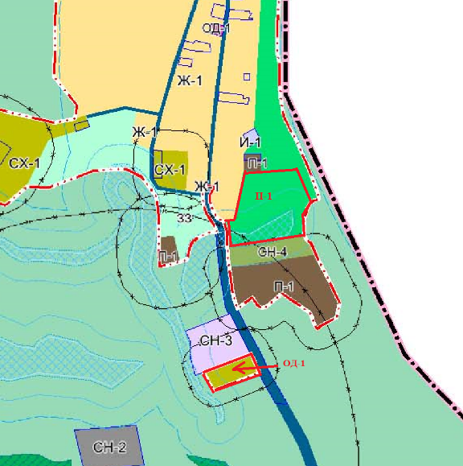
Приложение 2
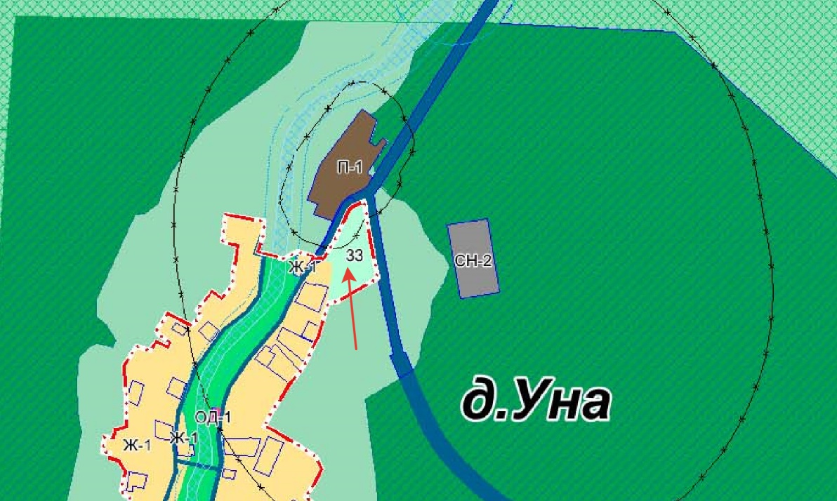

Приложение 3

5. Требования к архитектурным и объемно-планировочным решениям объектов капитального строительства территориальной зоны с кодовым обозначением Ж-1 для деревень Летняя Золотица, Лопшеньга, Яреньга, Пушлахта, Летний Наволок:
5.1. Новые здания должны размещаться вдоль исторических красных линий. Максимальное количество этажей – 2.
5.2. При возведении новых построек необходимо использование материалов, соответствующих историко-архитектурной среде.
5.3. Запрещается устройство окон без горизонтальных и вертикальных переплетов.
5.4. При строительстве, реконструкции и капитальном ремонте жилых домов запрещается использование нехарактерных для традиционной застройки строительных материалов, в том числе бетона, пластика, цветных и зеркальных стекол, силикатного кирпича, композитных и иных панелей, шлакоблоков, профилированных листов и металлических листов.
5.5. Запрещается обработка фасадов, за исключением цоколя здания, естественным или искусственным камнем или материалами, имитирующими камень.
5.6. Запрещается размещение на фасадах зданий и ограждениях рекламных щитов, вывесок и других рекламных конструкций.
5.7. При проведении реконструкции и капитальном ремонте зданий:
- запрещается изменение существующих архитектурных решений, строительных параметров зданий, изменение внешнего вида фасадов и кровель зданий (за исключением изменений, способствующих регенерации историко-градостроительной среды).
- допускается снос дисгармоничных строений и объектов, а также их нейтрализация средствами архитектуры и озеленения.
5.8. Здания, строения, сооружения, формы благоустройства и малые архитектурные формы не должны нарушать исторически ценную градостроительную среду и ценный природный ландшафт.
5.9. Параметры новых зданий не должны превышать аналогичные параметры окружающей исторической застройки (по общей длине и ширине здания, протяженности фасадов, площади пятна застройки).
5.10. Стилевое направление и композиционное соответствие – традиционная северная деревянная застройка.
5.11. Объемно-планировочная и фасадная композиция новых зданий должна быть соподчинена композиционным решениям окружающей исторической застройки. Пропорции оконных и дверных проемов должны соответствовать аналогичным элементам окружающей исторической застройки.
5.12. Максимальная высота ограждений – 1,5 метра. Запрещается установка сплошных ограждений из дерева, металла, кирпича, камня, бетона, любых видов панелей.
7. Требования к ограждению земельных участков: максимальная высота ограждений земельных участков – 1,8 метра. Разделение двух соседних участков производится путем установки прозрачного (т. е. решетчатого или сетчатого) забора. Допускается устройство глухих ограждений со стороны улиц и проездов.
8. Требования к условиям проживания в жилых зданиях и помещениях на территории многоквартирной застройки согласно СанПиН 2.1.2.2645-10 «Санитарно-эпидемиологические требования к условиям проживания в жилых зданиях и помещениях к условиям проживания в жилых зданиях и помещениях»:
- отводимый под строительство жилого здания земельный участок должен предусматривать возможность организации придомовой территории с четким функциональным зонированием и размещением площадок отдыха, игровых, спортивных, хозяйственных площадок, гостевых стоянок автотранспорта, зеленых насаждений;
- при озеленении придомовой территории жилых зданий необходимо учитывать, что расстояние от стен жилых домов до оси стволов деревьев с кроной диаметром до 5 м должно составлять не менее 5 м. Для деревьев большего размера расстояние должно быть более 5 м, для кустарников - 1,5 м. Высота кустарников не должна превышать нижнего края оконного проема помещений первого этажа;
- по внутридворовым проездам придомовой территории не должно быть транзитного движения транспорта. К площадкам мусоросборников необходимо предусматривать подъезд для специального транспорта;
- расстояния между жилыми, жилыми и общественными, а также производственными зданиями следует принимать в соответствии с гигиеническими требованиями к инсоляции и солнцезащите помещений жилых и общественных зданий и территорий;
- на земельных участках должны быть предусмотрены подъезды и проходы к каждому зданию. Места для размещения стоянок или гаражей для автомобилей, должны соответствовать гигиеническим требованиям к санитарно-защитным зонам и санитарной классификации предприятий, сооружений и иных объектов;
- на придомовых территориях запрещается производить мойку автомашин, слив топлива и масел, регулировать звуковые сигналы, тормоза и двигатели;
- на территории дворов жилых зданий запрещается размещать любые предприятия торговли и общественного питания, включая палатки, киоски, ларьки, мини-рынки, павильоны, летние кафе, производственные объекты, предприятия по мелкому ремонту автомобилей, бытовой техники, обуви, а также автостоянок общественных организаций.
з) На территории жилой застройки должно быть предусмотрено размещение площадок, размеры которых и расстояния от них до жилых и общественных зданий принимать не менее:
Площадки | Удельные размеры площадок,  кв.м на чел. | Расстояния от площадок до окон жилых и общественных зданий, м
Для игр детей дошкольного и младшего школьного возраста | 0,7 | 12
Для отдыха взрослого населения | 0,1 | 10
Для занятий физкультурой | 2,0 | 10-40
Для хозяйственных целей и выгула собак | 0,3 | 20 (для хозяйственных целей)  40 (для выгула собак)
Примечания:
1.Расстояния от площадок для занятий физкультурой устанавливаются в зависимости от их шумовых характеристик; расстояния от площадок для сушки белья не нормируются; расстояния от площадок для мусоросборников до физкультурных площадок, площадок для игр детей и отдыха взрослых следует принимать не менее 20 м, а от площадок для хозяйственных целей до наиболее удаленного входа в жилое здание - не более 100 м.
2. Допускается уменьшать, но не более чем на 50% удельные размеры площадок для занятий физкультурой при формировании единого физкультурно-оздоровительного комплекса микрорайона для школьников и населения.

Приложение 4

- Минимальное количество машино-мест для хранения индивидуального транспорта на территории земельных участков определяется в зависимости от вида использования земельных участков и устанавливается согласно нормам, приведенным в таблице:
Наименование объектов капитальной застройки используемых по основному или условно разрешенному виду использования земельного участка | Минимальное количество машино-мест на расчетную единицу
ДДУ и средние школы общего типа | 1 машино-место на 5 работников
Объекты торговли, общественного питания и бытового обслуживания | 1 машино-место на 50 кв.м общей площади
Библиотеки, клубы, детские и взрослые музыкальные, художественные, хореографические школы и студии, дома творчества (исключая ночные заведения) | 1 машино-место до 50 кв.м общей площади
Комплексы для занятий физкультурой и спортом с местами для зрителей (стадионы, спортивные комплексы) | 1 машино-место на 20 зрительских мест
Амбулаторно-поликлинические учреждения в том числе: пункты первой медицинской помощи | 1 машино-место до 50 кв.м общей площади
Отделения связи, почтовые отделения | 1 машино-место до 50 кв.м общей площади

Приложение 5

- Размещение объектов и помещений общественного назначения, предназначенных для обслуживания населения, должно осуществляться на земельных участках, примыкающих к улицам населенного пункта.
- В соответствии с законодательством и нормами строительного проектирования обеспечивается устройство пандусов для доступа маломобильных групп населения в помещения общественного назначения, а также на тротуарах в местах их примыкания к полотну дорог и проездов.
- Минимальные расстояния между зданиями определяются с учетом требований технических регламентов (до их вступления в силу в установленном порядке – с нормативными техническими документами в части, не противоречащей Федеральному закону «О техническом регулировании» и Градостроительному кодексу Российской Федерации) по обеспечению противопожарных разрывов и нормативной продолжительности инсоляции территорий и помещений в зданиях с учетом обеспечения бытовых разрывов.
- Расстояния между жилыми зданиями, жилыми и общественными, а также производственными зданиями следует принимать на основе расчетов инсоляции и освещенности в соответствии с требованиями, приведенными в разделе 14 СП 42.13330.2011, нормами освещенности, приведенными в СП 52.13330, а также в соответствии с противопожарными требованиями, приведенными в разделе 15 СП 42.13330.2011.
- Минимальный процент озеленения: участков детских дошкольных учреждений, школ – 50%.
Приложение 6
5. Ширина улиц и дорог в населённых пунктах в красных линиях определяется проектами планировки территорий населенного пункта с учетом системы улично-дорожной сети, предусмотренной решениями генерального плана населенного пункта и сложившейся застройки.
Минимальная ширина жилых улиц:
- основных жилых улиц –15 м;
- второстепенных жилых улиц –10 м;
- проездов – 5 м.

